Το υλικό αυτό αποτελεί πνευματική ιδιοκτησία του KindyKids.gr
και διανέμεται δωρεάν.

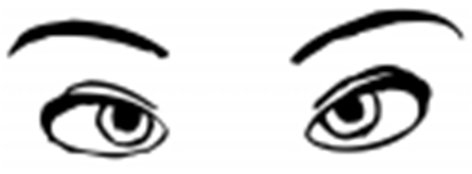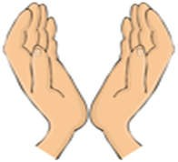Γράψε δίπλα σε κάθε εικόνα τη λέξη:

μάτια χέρια μύτη κεκάκι

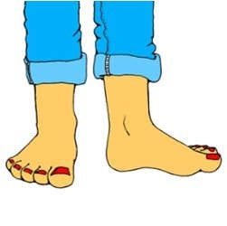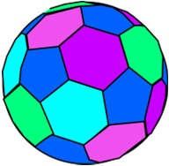Γράψε δίπλα σε κάθε εικόνα τη λέξη:

δόντια πόδια μπάλα κεκάκι

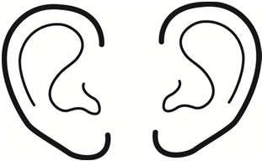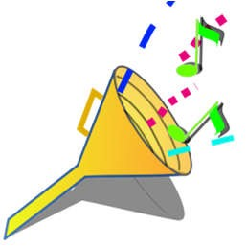Γράψε δίπλα σε κάθε εικόνα τη λέξη:

αφτιά ήχους κορμάκι φρούτα

Ζωγράφισε τα μέλη του σώματος με τα οποία αντιλαμβανόμαστε τις 5 αισθήσεις:

ακοή

όραση
όσφρηση

αφή

γεύση

